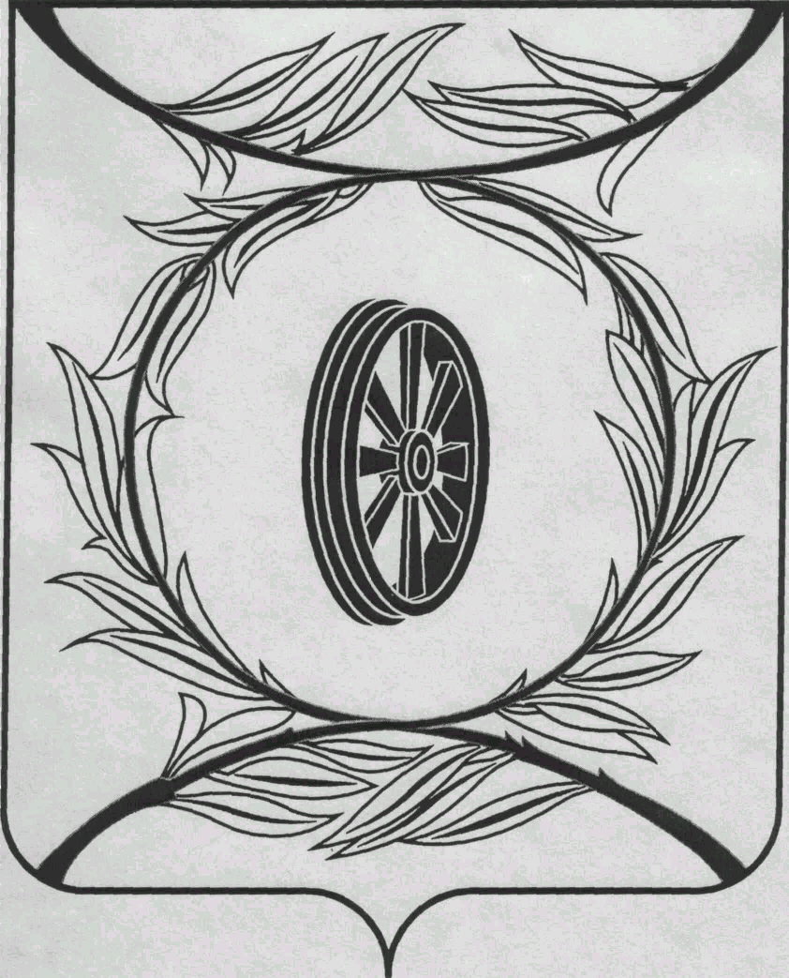

СОБРАНИЕ ДЕПУТАТОВ
КАРТАЛИНСКОГО
МУНИЦИПАЛЬНОГО РАЙОНА
457351, Челябинская область
город Карталы, улица Ленина, 1
телефон/факс : (835133) 2-20-57
от 24 сентября 2018 года №298

телефон : (835133) 2-28-90

от ____ января 2014 года №_____
Направляю Вам повестку 49-го заседания Собрания депутатов Карталинского муниципального района, которое состоится 27 сентября 2018 года в 11-00 часов местного времени в большом зале администрации Карталинского муниципального района. Прошу не планировать командировки и другие мероприятия в этот день:

- Об изменении состава депутатов Собрания депутатов Карталинского муниципального района (В.К. Демедюк).
- О внесении изменений в решение Собрания депутатов Карталинского муниципального района от 15 октября 2015 года №3-Н «О составе постоянных комиссий Собрания депутатов Карталинского муниципального района» (В.К. Демедюк).
- О внесении изменений и дополнений в решение Собрания депутатов Карталинского муниципального района от 19.12.2017 года №384 «О бюджете Карталинского муниципального района на 2018 год и на плановый период 2019 и 2020 годов» (Д.К.Ишмухамедова).
- О принимаемых мерах по формированию общественных добровольных народных дружин, а также результативность их работы в охране общественного порядка на территории Карталинского муниципального района. С отчётами представителей органов местного самоуправления (К.С.Черепенькин).
- О выполнении за 2017-2018г.г. наказов, данных депутатам Собрания депутатов Карталинского муниципального района, подлежащих реализации в 2016-2020г.г. (С.В.Марковский).
- О готовности объектов ЖКХ города Карталы и Карталинского района, учреждений социальной сферы Карталинского муниципального района к работе в осенне-зимний период 2018-2019 г.г. (С.В. Марковский, Главы поселений, Г.А. Клюшина).
- О проведении государственной итоговой аттестации выпускников школ Карталинского муниципального района (Т.С.Крысова).
- О выполнении за 2017 год и 9 месяцев 2018 года муниципальной программы «По развитию и сохранению историко-культурного наследия Карталинского муниципального района «Наследие родного края» на 2016-2018 годы (Т.С.Михайлова).
- О выполнении за 2017 год муниципальной программы «Приобретение техники для муниципального образования Карталинский муниципальный район на 2014-2017 годы» (Е.С.Селезнёва).
- Об утверждении Перечня движимого имущества, находящегося в государственной собственности Челябинской области, передаваемого в собственность Карталинского муниципального района (автоматизированное рабочее место, МФУ) (Е.С.Селезнёва).
- О сохранении мер социальной поддержки гражданам, достигшим возраста 55 лет для женщин и 60 лет для мужчин, при вступлении в силу изменений законодательства в части повышения пенсионного возраста (Е.И. Михайлов).
- Разное.

Председатель Собрания депутатов
Карталинского муниципального района В.К.Демедюк

